Przed wydrukowaniem proszę powiększyć ilustracje.
Lekcja 1
Zagraj w grę
https://logiclike.com/2.0/pl/cabinet/exercise/1/2/problem/76518
lekcja 2
Zapraszam do obejrzenia filmu
https://vod.tvp.pl/video/margolcia-i-mis-zapraszaja-dzis,idziemy-po-zakupy,35496980
Zad. Dla Jakuba
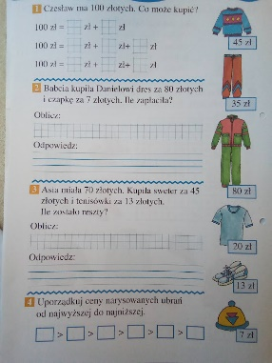
Zad. Dla Adama, Jana i Szymona
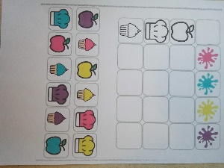
Powiększ obraz, wydrukuj. Wytnij elementy z dołu kartki i przyklej je w określonym miejscu według wskazanego kodu: kolor i kształt.

Lekcja 3
Zapraszam do zabawy ruchowej
https://www.youtube.com/watch?v=Bwi8nn9dB1g
lekcja 4
Proszę wejść w link
https://www.bing.com/images/search?view=detailV2&ccid=ICzU8K0r&id=16430C2AA3A2130BCE7E44CBB732741CD8CFB2A4&thid=OIP.ICzU8K0rLxDD96PkSi-P0AHaFd&mediaurl=https%3a%2f%2fblizejprzedsz
Zadanie: Wykonaj ekologiczną torbę na zakupy z papieru.
Lekcja 5
Proszę wejść w link

Na Straganie - Jan Brzechwa - Animowane Wierszyki Dla Dzieci - Bing video
Wysłuchaj wiersz Jana Brzechwy ,,Na straganie”.
Zadanie: Narysuj 5 warzyw na podstawie wysłuchanego wiersza.

